Theme 3 – Travelling around the world
Objectifs : Tu seras capable de t’exprimer sur le thème des voyages – tu pourras décrire des vacances passées et à venir – tu pourras décrire ta ville ou ton pays préféré
Points grammaticaux: Past continuous – future forms

Vocabulary practice/Holiday activities
• What do you like doing on holidays? Divide the following activities into three categories. Add your own ideas.
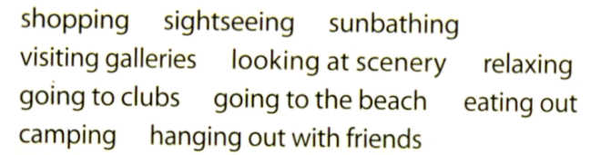

Things I love | Things I quite like | Things I don’t enjoy

Reading practice/Holiday tips
Situation: Ton meilleur ami part très bientôt en vacances avec ses parents. Au cours du dîner, ces derniers expriment leurs craintes quant à partir en vacances avec des adolescents.
Tâche : Lis le texte en page 2 et donne-leur les conseils appropriés.

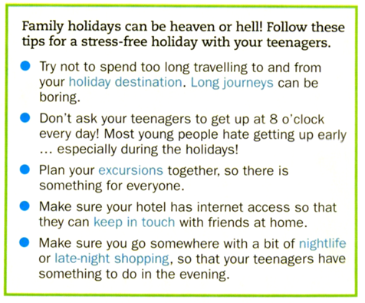
• What do these words mean ? Check them in a dictionary.
Heaven or hell –
Stress-free –
A journey –
To be boring –
To keep in touch with –
The nightlife –
Late-night shopping -

Vocabulary practice Describing holidays (3.10)
• Read the words and sentences below. Listen to them, repeat them and add them to the correct category.
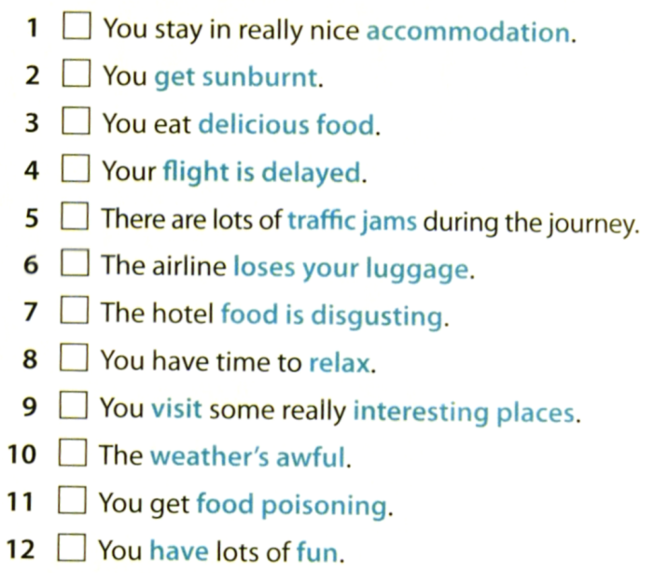
Positive | Negative

Listening practice/A tour of London
• Do you recognize these London landmarks ?
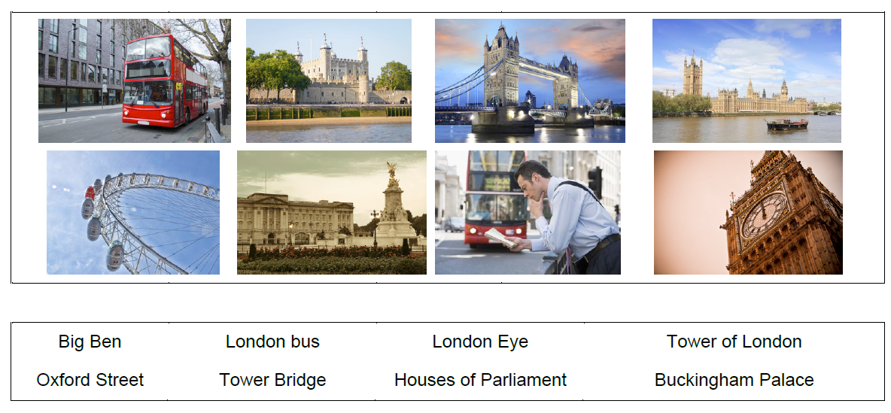
• Listen and write a number (1-8) to put these places in order that the tour bus will visit them.
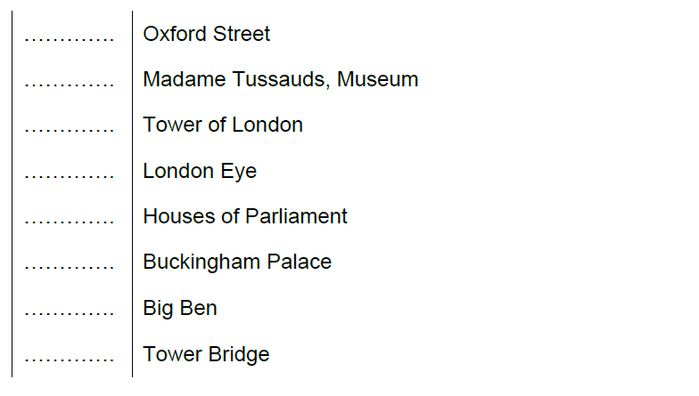
• Listen again and choose the correct answer.
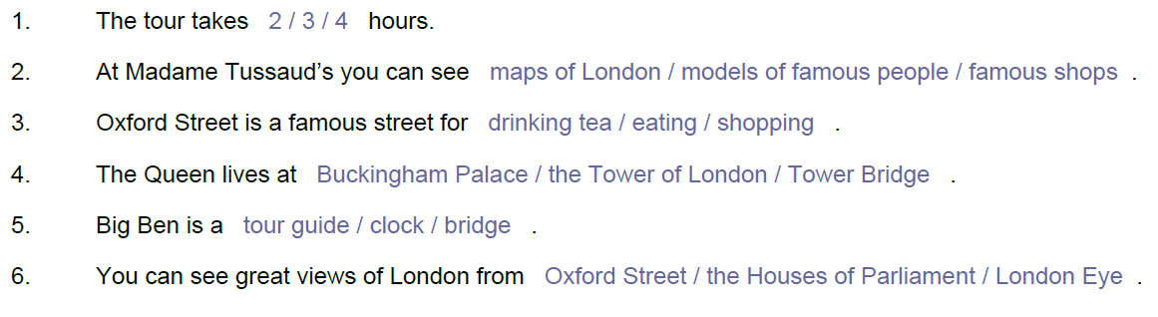
Writing and grammar practice/First impressions
• Read the postcard Rick sent to his friend. Is he having a good or a bad time? Why?
• Re-write the postcard using the Past simple and make it sound positive!
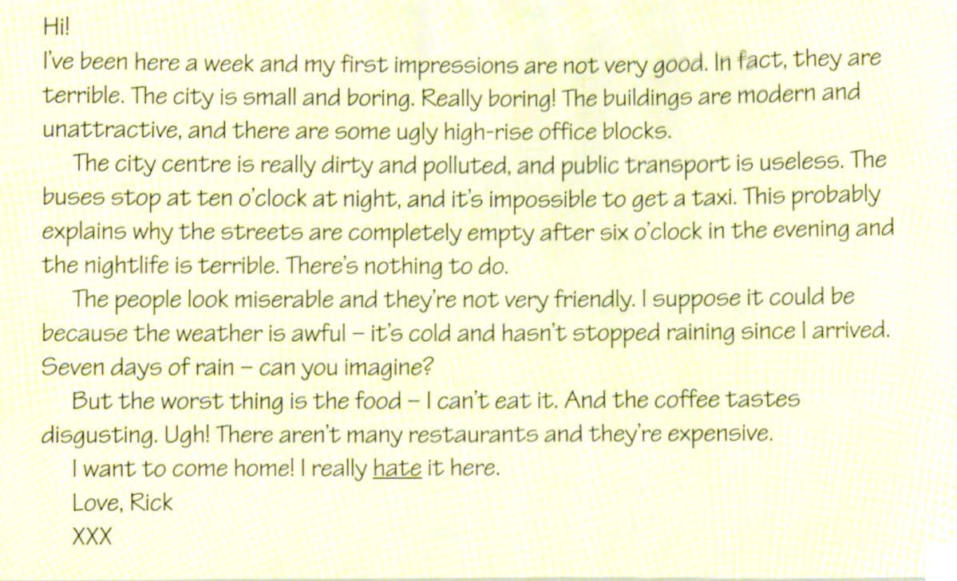

……………………………………………………………………………………………………………………………………………………………………………………………………………………………………………………………………………………………………………………………………………………………………………………………………………………………………………………………………………………………………………………………………………………………………………………………………………………………………………………………………………………………………………………………………………………………………………………………………………………………………………………………………………………………………………………………………………………………………………………………………………………………………………………………………………………………………………………………………………………………………………………………………………………………………………………………………………………………………………………………………………………………………………………………………………………
Reading practice/ The Maldives
• Read the following text about The Maldives. Find out what each paragraph is talking about.
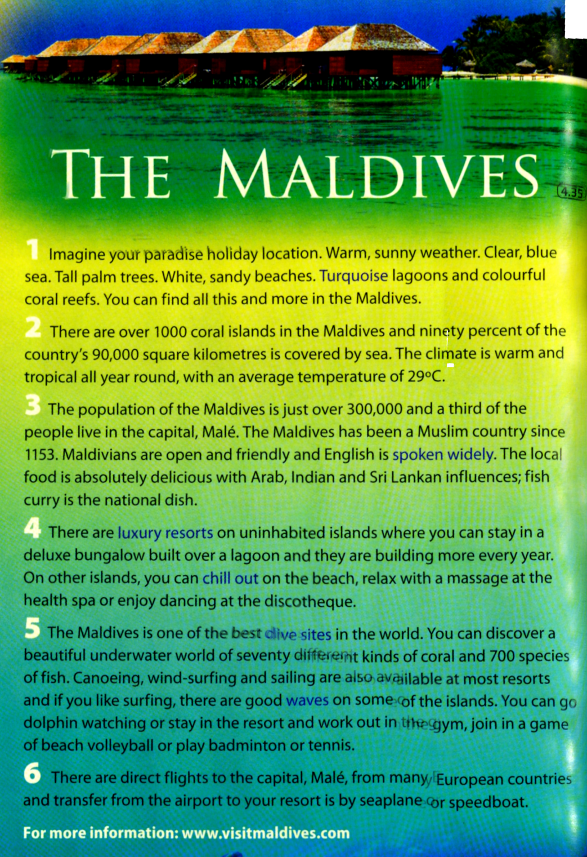

- ………………………………………………………………………………………………………
- ………………………………………………………………………………………………………
- ………………………………………………………………………………………………………
- ………………………………………………………………………………………………………
- ………………………………………………………………………………………………………
- ………………………………………………………………………………………………………..

• These people went to The Maldives. Do you think they had a great time? Why?
Answer in French.
- James is keen on cooking and likes nature.
………………………………………………………………………………………………………………………………………………………………………………………………………………………………………………………………………………………………………………………………
- Michelle and Gavin are a young couple. They wanted to chill out and have a good time.
………………………………………………………………………………………………………………………………………………………………………………………………………………………………………………………………………………………………………………………………
- Sue went there with some friends from her local sports club.
………………………………………………………………………………………………………………………………………………………………………………………………………………………………………………………………………………………………………………………………
- Charles and Maria are in their sixties and have health problems, especially in the winter.
………………………………………………………………………………………………………………………………………………………………………………………………………………………………………………………………………………………………………………………………

Speaking practice/ Dream holiday!
Situation: Tu viens de rentrer de vacances et tu téléphones à ton correspondant anglais pour savoir comment se sont passées les siennes et expliquer les tiennes.
Tâche : Utilisez le Past simple et les mots clés ci-dessous pour raconter vos vacances.
Consignes : 10 minutes de préparation maximum et aucune prise de note (yes you can !). Enregistre-toi, envoie-moi ton oral sur mgustot@ardelattre.be et je t’enverrai une fiche avec mes impressions et les éventuelles corrections.

Student A | Student B
Beach – sun – friends – fun – snorkeling – swimming – ice-creams – suntan – relax – chill out – shopping – souvenirs - pictures | Sightseeing – city-trip – family – monuments – museums – restaurants- hotel – Italy – rain – good food – nice people - shopping

Grammar practice/ Past continuous
Il existe, en anglais, 3 grandes familles de temps : les temps simples, les temps continus et les temps parfaits. Tu as déjà étudié le present simple, le present continuous et le past simple.
Il est maintenant temps de découvrir le past continuous.
- Formes
Observe le tableau ci-dessous. Comment se forme le past continuous ? ……….. + …………….
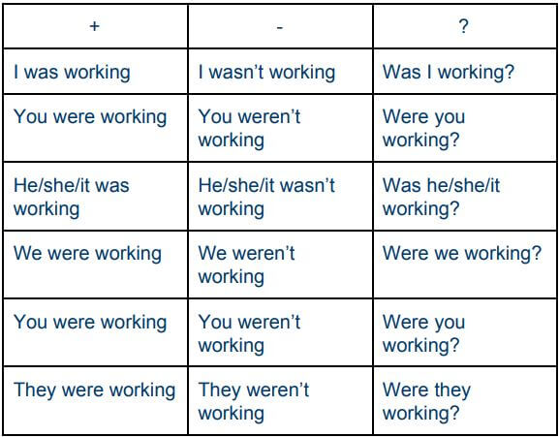
Exercises
• Conjugue au past continuous.
1. (Julie / sleep at three o’clock)
__________________________________________________________________
2. (you / study at three o’clock) ?
__________________________________________________________________
3. (Luke / read at three o’clock)
__________________________________________________________________

4. (I / work at three o’clock)
__________________________________________________________________
5. (they / eat chocolate at three o’clock) ?
__________________________________________________________________
6. (John / play tennis at three o’clock) ?
__________________________________________________________________
7. (we / watch TV at three o’clock)
__________________________________________________________________
8. (he / use the Internet at three o’clock)
__________________________________________________________________
9. (you / cook lunch at three o’clock) ?
__________________________________________________________________
10. (we / travel to London at three o’clock)
__________________________________________________________________

- Utilisations
Il y a dans les temps continus, la notion « d’être en train de ».
I was working on my essay – J’étais en train de travailler sur mon expression écrite.
On utilise donc le past continuous pour décrire une action en train de se produire au passé.
• Observe les dessins ci-dessous ? Pourquoi le past continuous a-t-il été utilisé ?

Vocabulary practice/ Describing holidays
• Match the following adjectives to the right category.
Pleasant – bilingual - luxurious – delicious – awesome – friendly – rainy – spicy – disgusting – stunning - comfortable – unforgettable – relaxing – spacious – sunny - bright – rude – exotic –organized – organic – windy – terrible – yummy – cramped – helpful – warm – original - dirty
• Souligne en vert les adjectifs positifs et en rouge les négatifs (ne souligne pas les adjectifs neutres).

Accommodation

food

Hotel staff/locals

weather

General adjectives

Writing practice/ Describing holidays
• Read the emails and tell if the sentences are true or false.
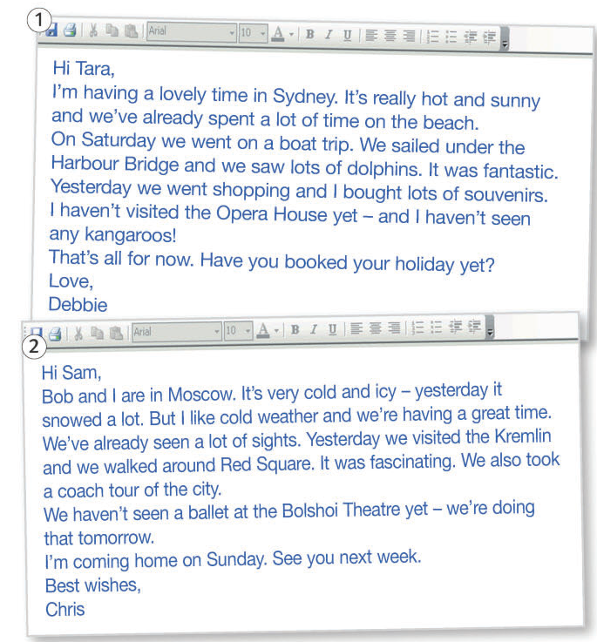
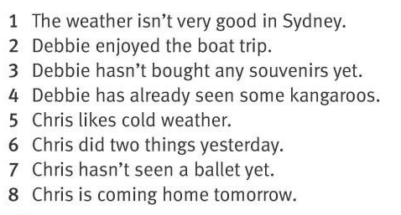

• Situation : Tu écris à ton correspondant pour lui raconter tes plus belles ou tes pires vacances.
Tâche : Rédige un email de 120 à 150 mots dans lequel tu décriras les meilleures vacances de ta vie… ou les pires. Tu parleras de l’endroit où tu étais, des personnes avec qui tu étais, de la météo, de ce que tu as fait comme activité, de ce que tu as visité et de la nourriture.
Consignes : Profite du confinement pour utiliser ce magnifique outil qu’est Internet mais résiste à la tentation de faire traduire ton texte français en anglais par un traducteur en ligne (type Google traduction) car non seulement tu n’apprends rien mais en plus ton texte sera très mauvais (et tu perdras toute crédibilité auprès de ton professeur qui croyait tellement en toi ).
Wordreference.com est un dictionnaire en ligne qui pourra t’être très utile
Ton texte est à envoyer à mgustot@ardelattre.be

Listening practice/ Visiting NY
• Listen to the dialogue and complete the missing words.
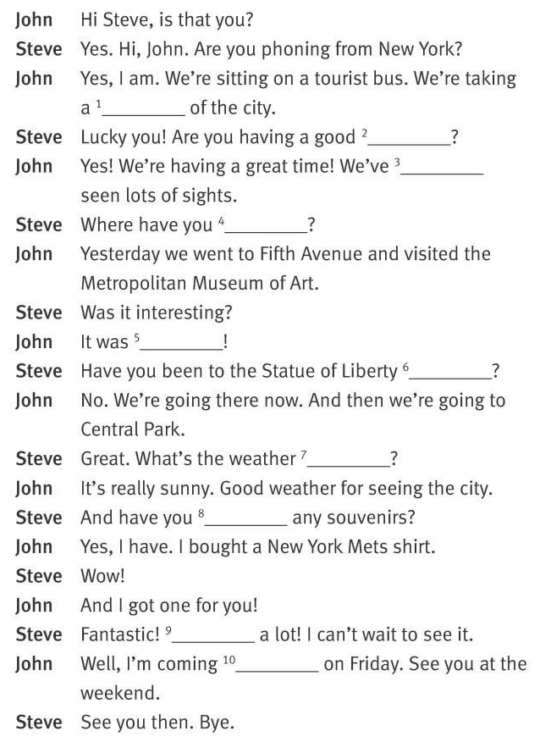

Vocabulary and listening practice/ travel
• Look at the pictures. What kind of transport do they represent ?
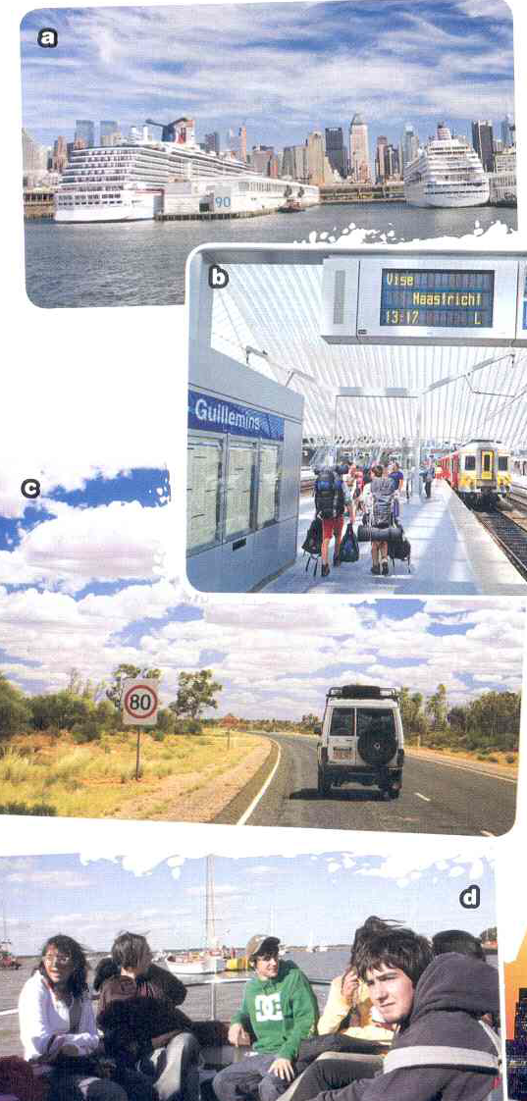
• Listen to four people talking. Match them to the pictures.

• Listen again. Are these sentences correct or incorrect ?
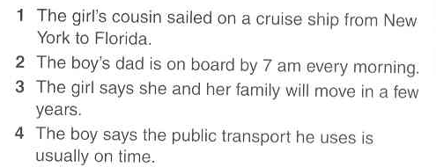
• What other types of transport do you know ?

